**Kreuzfahrtbericht ART 349**

San Francisco, 12.02.2019 der

**„Grönland - Die größte Insel der Welt mit MS Artania“**

**28.07.24 - 21.08.2024 (24 Tage)**

|  |  |  |  |  |  |
| --- | --- | --- | --- | --- | --- |
| **Datum** | **Hafen** | **Geplant lt. Ausschreibung**  **Ankunft             Abfahrt** | | **Tatsächliche Zeiten**  **Ankunft       Abfahrt** | |
| 28.07. | Bremerhaven |  | 18.00 |  | 18.48 |
| 29.07 | Auf See |  |  |  |  |
| 30.07. | Auf See |  |  |  |  |
| 31.07. | Auf See |  |  |  |  |
| 01.08. | Reykjavik | 08.00 | 18.00 | 07.42 | 20.48 |
| 02.08. | Auf See |  |  |  |  |
| 03.08. | Ammassalik |  |  | CXL | CXL |
| 04.08. | Auf See |  |  |  |  |
| 05.08. | Auf See |  |  |  |  |
| 06.08. | Auf See |  |  |  |  |
| 07.08. | Qeqertarsuaq |  |  | 13.30 | 20.36 |
| 08.08. | Ilulissat |  |  | 07.36 |  |
| 09.08. | Ilulissat |  |  |  | 17.54 |
| 10.08. | Sisimiut |  |  | 07.36 | 18.18 |
| 11.08. | Kangerlussuaq |  |  | CXL | CXL |
| 11.08. | Sisimiut |  |  | 19.42 (10.08.) | 16.48 |
| 12.08. | Nuuk |  |  | 07.30 | 13.18 |
| 13.08. | Narsaq |  |  | 13.00 | 18.42 |
| 14.08. | Auf See |  |  |  |  |
| 15.08. | Auf See |  |  |  |  |
| 16.08. | Isafjördür | 08.00 | 17.00 | 07.48 | 16.56 |
| 17.08. | Auf See |  |  |  |  |
| 18.08. | Runavik | 09.00 | 18.00 | 08.24 | 19.48 |
| 19.08. | Auf See |  |  |  |  |
| 20.08. | Auf See |  |  |  |  |
| 21.08. | Bremerhaven | 09.00 |  | 07.06 |  |

**Kapitän** Alex Zinkovskyi

**Hotelmanager** Balazs Schweitzer

**Schiffsarzt**  Dr. Winfried Koller

**Staffliste:**

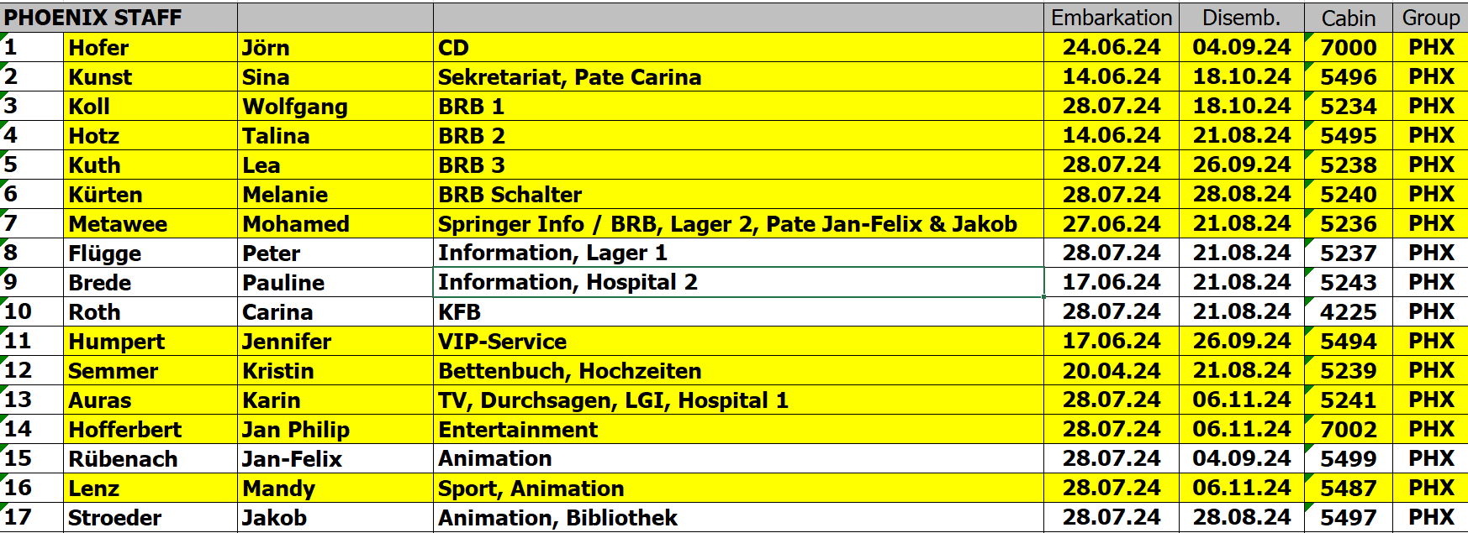

**Passagiere:**

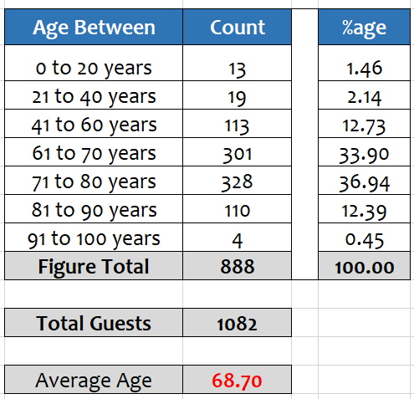

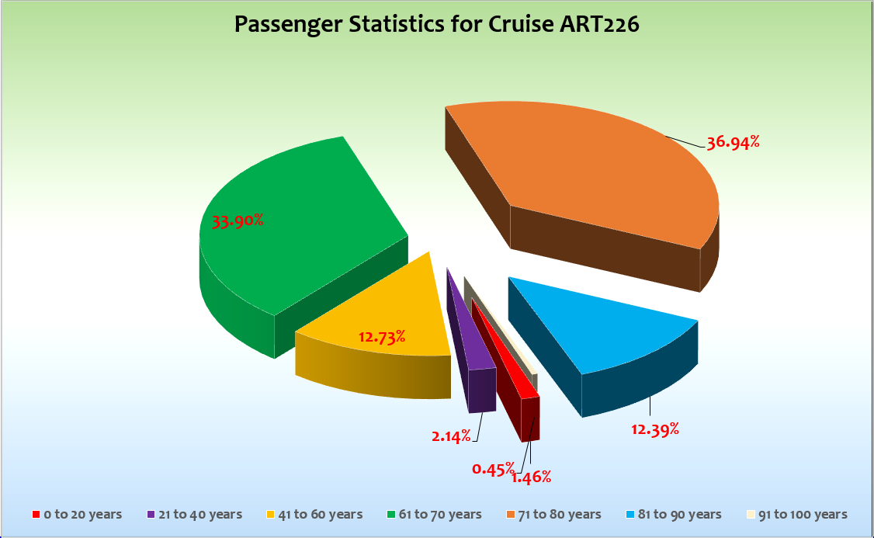

**Unplanmäßige Einstiege**

Herrn Klebermass BN 476752 wurde sein Pass auf der Anreise gestohlen. Er bekam seinen Pass wieder und reiste in Reykjavik am 1.8. an.

Grönland Agent Ivik Knudsen-Ostermann #8320 und Assistentin Nivi Rosing #8322 vom 08.08.24 bis 12.08.24

**Unplanmäßige Ausstiege**

#7473 Peter Noah BN 503451 wurde am 28.7. in Bremerhaven aus medizinischen Gründen ausgeschifft.

**28.07. Bremerhaven**

Ein Globus Bus (Nr. 6) Bus kam aufgrund von Stau erst um 17.30 Uhr am Schiff an.   
Rettungsübung entsprechend um 18.15 Uhr. Abfahrt 19.00 Uhr.

Gäste Hahn / Reubold (#7348 BN 227695) berichteten, dass sie aus Frankfurt mit Bus 6 kommend sehr lange auf den Bus aus Bremerhaven warten mussten. Dieser war dort um 10.23 abgefahren. Der Fahrer musste dann in Hannover noch zusätzlich 30 Minuten Pause einlegen, weil seine letzte Pause mit 29 Minuten nicht lang genug war.

#4240 Fr. Rohde-Niehaus, Marion BN 252609 reiste ohne Pass an. Pass wurde nach Reykjavik geschickt.

**29.07 Auf See**

Maritimer Frühschoppe mit Austern, Ärzte-Treff, Single-Treff, Gold-Treff. Schönes Abendprogramm in der ATL und bei der Open Air Disco an der Phoenix Bar.

**30.07. Auf See**

Starker Seegang und Wind ab 05.00 Uhr (Gäste wurden bereits am Vorabend informiert).

Zum Abend Besserung, Willkommens-Cocktails, Kapitänstisch.

Herr Corsten BN 389308 wurde von der 2318 in eine Kabine der Kat. Q umgezogen, weil das Fenster undichte Stellen aufwies. Reparatur auf See nicht möglich.

**31.07. Auf See**

Kindertisch zur Teezeit und anschließende Schnitzeljagd.

**01.08. Reykjavik**

Pünktliche Ankunft, freier Shuttle Bus vom Hafen, schöne Touren und durchwachsenes Wetter bei 11-14 Grad.

**02.08. Auf See**

Teils welliger Seetag mit schönem Bordprogramm.

**03.08. Ammassalik**

Schon um 6.00 Uhr morgens erkannten wir ein weites Eisfeld vor der Bucht von Tasiilak.

Um 7.00 Uhr mussten wir den Anlauf absagen, weil es kein Durchkommen gab. Anschließendes Kreuzen entlang großer Eisberge mit vielen Walsichtungen bis 10.00 Uhr.

Nach dem Ausfall von Ammassalik fuhren wir 2 Tage mit 8 Knoten in Richtung Prins Christian Sund. Eine schnellere Fahrt dorthin, um einen Tag früher (4.8.) die Passage zu versuchen und zusätzlich einen weiteren Hafen auf der Westküste mit ins Programm zu nehmen (Qaqortoq am 5.8.), war leider nicht möglich, da sowohl vorhergesagter Nebel (für den 4.8. vor dem Prins Cristian Sund), Seegang (4 Meter und mehr) und Wind (35-45 Knoten) die schnelle Fahrt zum Eingang des Prins Christian Sundes nicht ratsam erschienen ließen.

**04.08. Auf See**

Bewegte See und kräftiger Wind von achtern.

**05.08. Auf See**

Passage Prins Christian Sund von 08.00 – 15.00 Uhr. Wir hatten gute Bedingungen. Am Eingang war etwas Eis. Im östlichen Teil der Passage waren mehrere Eisstücke, die die Passsage aber nicht gefährdeten. Die Gäste genossen die Passage.

**06.08. Auf See**

Ruhige See, Polartaufe und Modenschau.

**07.08. Qeqertarsuaq**

Gute Tenderbedingungen. 12 Minuten Fahrt.

Das Museum hat nur bis 15.00 Uhr geöffnet. Wir zahlten 200 DKK pro Stunde, damit es wenigstens bis 18.00 Uhr aufmacht. Nur 30 Gäste zur selben Zeit (40 DKK Eintritt). Keine Fotos erlaubt. Keine Toiletten.

Ein Reiseleiter sollte die Gästezahl im Museum überprüfen. Wir lehnten dies ab.

Öffentliches WC im Bürgerhaus war nicht zugänglich. Auch im Biergarten des Hotels kein Service.   
Innenräume im Hotel (inkl. WC nur für Hotelgäste).

Dennoch waren die Gäste vom Landgang begeistert (es war der zweite Landgang seit dem Verlassen von Bremerhaven am 28.7.).

Nachdem sich der Nebel verzogen hatte, angenehme Temperaturen.

**08.08. Ilulissat**

Gute Bedingungen zum Tendern. 12 Minuten je Strecke. Leider war der Flughafen im Nebel, so dass am ersten Tag keine Flüge durchgeführt werden konnten.

Unstimmigkeiten gab es bei der Tour zum Fjordzentrum. In der Touristeninformation erhielten unsere Gäste die Information, dass es einen kostenfreien Bus zum Fjordzentrum (Wanderung zum Eisfjord) gäbe. Somit saßen bisweilen einige Gäste ohne Ticket in unseren Ausflugsbussen. Diese bekamen von uns dann angeboten, den „Ausflug“ nachzubuchen bzw. auszusteigen. Eine sehr unschöne Situation. Bei zukünftigen Anläufen sollten wir uns im Vorfeld explizit mit der Touristeninformation in Verbindung setzen, damit sich so etwas nicht wiederholt.

Glückliche Gäste, die die Bootsfahrt unternommen haben. 4-6 Grad.

Abends Eisparty mit Spielen, Live Gesang und Gletschereis auf Deck 8.

Nachts drifteten wir in sicherer Entfernung zu den Eisbergen.

**09.08. Ilulissat**

Wieder gute Bedingungen und alle Touren (auch Flüge) konnten durchgeführt werden.

Für Irritation sorgte die Auskunft der lokalen Touristeninformation, die den Gästen mitteilte, dass der Bus zum Fjordzentrum kostenfrei sei. Das führte bei Gästen, die den Bus kostenfrei nutzen wollten, wie auch bei unseren Ausflugsgästen, die dafür bezahlt haben, zu Verärgerung.

4-6 Grad.

**10.08. Sisimiut**

Gegen 08.00 Uhr waren wir zum Tendern bereit. Nur wenige private Landgänger bei gefühlten 0 Grad.   
Zudem sehr windig.

Nach dem 3. Tenderboot mussten wir die Tender-Jetty an der Tankstelle verlassen.   
Man wies uns eine andere Pier zu. Hier waren die Bedingungen durch Wellen etwas schwieriger.

Abends verholten wir und machten im Hafen fest. Dabei störte uns ein lokales Fischerboot,   
so dass MS Artania ein sehr schwieriges Anlegemanöver mit Bravour absolvierte.

**11.8. Sisimiut**  
Wir waren auch an diesem Tag in Sisimiut und führten weitere Ausflüge durch.   
Grund: Ausfall Kangerlussuaq (s.u.).

Schönes Wetter, 8 Grad.

**11.08. Kangerlussuaq cxl**

Schon im Vorfeld gab es unsererseits viele Anfragen, ob die Fahrrinne zur Tenderjetty inzwischen ausgebaggert wurde.

Leider sind die Arbeiten noch nicht abgeschlossen. Die Fahrrinne ist für viele Stunden unseres Anlaufs zu seicht, als das wir dort mit unseren Tenderbooten sicher fahren könnten.

Es bliebe uns somit bei einer geplanten Liegezeit von 07.00 – 14.00 Uhr nur ein kleines Zeitfenster zum Tendern, da das Niedrigwasser am 11.8. um 10.59 Uhr angesagt war.

Bei ca. 800 gebuchten Ausflügen wäre nur ein Bruchteil der Gäste innerhalb der geplanten Liegezeit an Land und wieder zurück zu bringen gewesen. Eine spätere Abfahrt in Kangerlussuaq hätte aufgrund der bereits hohen Geschwindigkeit (15,1 Knoten bei Abfahrt um 14.00 Uhr) einen Anlauf in Nuuk am 12.8. (08.00 – 13.00 Uhr) stark gefährdet.

In gemeinsamer Absprache mit Michael und Felix haben wir deshalb notgedrungen entschieden, den Anlauf ausfallen zu lassen. Stattdessen werden wir am 11.8. bis 17.00 Uhr in Sisimiut an der Pier liegen. Unsere Liegezeit am 10.8. auf Reede vor Sisimiut bleibt bestehen, allerdings können wir schon gegen 18.00 / 18.30 Uhr am 10.8. in Sisimiut an die Pier gehen. Durch die zusätzliche Zeit in Sisimiut ist es uns nun auch möglich, alle Ausflugswünsche unserer Gäste in den nun 2 Tagen zu erfüllen.

Ich habe alle Gäste kurz vor Abfahrt aus Ilulissat um 17.45 Uhr über diese Neuigkeit informiert.

**12.08. Nuuk**

Pünktliche Ankunft. Das Anbringen der lokalen Gangway auf Deck 3 hat etwas gedauert.   
Entsprechend späterer Start für die Ausflüge. 6-12 Grad.

Mittelgala und Kapitänstisch. Abends Polarlichter.

**13.08. Narsaq**

Südliche Anfahrt genommen. Etwas Eis, Driftposition 1000m vor der Stadt (140 Meter Wassertiefe).   
An der Jetty war meist nur Platz für ein Tenderboot (gleichzeitig Tankstelle). Sehr gute Tenderoperation ab 13.20 Uhr. Brauerei nur bei vorausgebuchten Touren zu besichtigen. Wir ließen 10 Fässer Bier befüllen.

Ein lokaler Anbieter bot an der Pier einstündige Bootsfahrten für € 50 an (zahlbar auch mit Kreditkarte).

Eine lokale Anwohnerin machte sich den Spaß, das Fell eines „frisch erlegten Eisbären“ über die Wäscheleine zu hängen. Dies macht sie aus Spaß jedes Mal, wenn Touristen an Land kommen.

Bis zu 6 Grad – ein wunderschöner Tag mit toller Einfahrt und Ausfahrt.

Grönland Abschiedsparty mit lokalem Bier an der Phoenix-Bar ab 17.00 Uhr bis zum Ablegen um 19.00 Uhr. Abends Party Show, Flower Power Party und Polarlichter.

**14.08. Auf See**

Passage Kap Farvel um 6.00 Uhr im Nebel.

Hochzeit auf der Brücke 6606 Gäste Lippke BN 525004

**15.08. Auf See**

Angenehmer Seetag mit Gold Cocktail auf der Brücke.

**16.08. Isafjördür**

Pünktliche Ankunft und Abfahrt. Offene Brücke am VM und NM.

Beim Ausflug „Naturschutzgebiet Hesteyri“ sorgte das Rücksichtslose Fahren des lokalen Schiffsführers dazu, dass 18 Gäste von brechenden Wellen nass wurden. Gästen entsprechend Entschädigung zukommen lassen.

VM leichter Regen, sonst stark bewölkt. 8 Grad.

**17.08. Auf See**

Ein ruhiger Vormittag. Ab NM Wind und Wellen.

**18.08. Runavik**

Pünktliche An- und Abfahrt. Lokaler Shuttlebus und Tourist Info. Wegweiser in der Stadt. Schöner Tag. Bei Nieselregen am VM.

Am Abend Crew Party mit Gästen in der Pazifik Lounge.

**19.08. Auf See**

Gäste Kabarett am VM in der Pazifik Lounge. Siegerehrung aller Turniere in der Casablanca Bar. Am Abend Abschiedscocktails und Galaabend.

Am VM erhielten wir von der Coastguard der Shettland Inseln die Anweisung, den Kurs zu ändern, um bei einer eventuellen Rettungsaktion zu helfen. Gäste wurden informiert. Nach 45 Minuten erhielten wir die Entwarnung.

**20.08. Auf See**

Bayerischer Frühschoppen und buntes Tagesprogramm.

**21.08. Bremerhaven**

Pünktliche Ankunft (07.15 Uhr fesztgemacht. Dennoch kamen die Männer, die für den Gepäcktransport an Bord benötigt wurden, erst um 7.45 Uhr. Sie behaupteten, dass die Polizei sie nicht zum Schiff durchgelassen hätte.

Dennoch haben wir es ganz knapp schaffen können, dass der letzte Globus Bus auch noch kurz vor 10.00 Uhr abfahren konnte!

**Hoteldepartment**

Diesmal wurde kein lokaler Fisch in Grönland eingekauft – die Mannschaft hat für die Gäste geangelt.   
Fisch aus Grönland am 13.8. im Abendmenü.

Schöne Veranstaltungen zur Tee- und Kaffeezeit (Wiener Kaffeestunde, Nordische Teestunde, Alles Schokolade, sowie spezials zum Frühstück, Mittag (Grünkohl, Eintöpfe, Austern, Pasta) und Abend (isländisches Abendessen). Auf verspätete Ausflüge wurde schnell und gut reagiert, sehr angenehme Zusammenarbeit mit Hoteldirektor Balasz Schweitzer, F&B Ion, deren Offiziere und deren Teams.

**Hospital**

Sehr gute Zusammenarbeit mit Schiffsarzt Winfried Koller und seinem Team.

**Bridge / BSM / Technik**

Die Tenderteams leisteten sehr gute Arbeit. Bisweilen sehr lange Tenderwege und durchweg sehr niedrige Temperaturen.

Ein großer Dank an Kapitän Alex Zinkovskyi, seine Offizieren und deren Crews.

Es wurde während des Aufenthalts in Grönland leider häufig von Seiten der Gäste moniert, dass die Temperatur in der Pazifik Lounge sehr kalt war. Dies und der Umstand, dass diese Lounge auch noch mit kaltem Rauch zu kämpfen hatte, sorgte dafür, dass viele Gäste diesen öffentlichen Raum mieden.

Es wäre schön, wenn es an der Gangway stabile Griffe unten an der Pier und auch am Ausgang des Schiffes geben würde. Dies wird immer wieder bemängelt und führt bisweilen zu unangenehmen Situationen (Beschwerde u.a. auch von 7240 Hr. Schreiber BN 251412.). Auch ist es wünschenswert, wenn es beim Betreten der oberen Plattform der Gangway keine Stufe geben würde. Auf der Amadea wurde dieses Problem durch ein Zwischenteil und eine Rampe elegant gelöst.

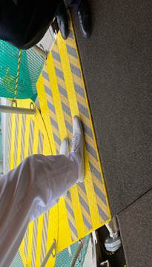

Das Bild zeigt den **Schiffsausgang der MS Amadea** (oberer Teil der Gangway). Das gelb-schwarze Zwischenstück und die anschließende Rampe mit Teppich verhindert, dass es eine böse Stolperfalle auf dem runden Gangwayplattform am Ausgang des Schiffes gibt. Ein solches Zwischenstück und eine entsprechende Rampe wäre sehr hilfreich. Und wünschenswert.

Der Pool konnte aufgrund der starken Wellen längere Zeit zwischen Reykjavik und Grönland sowie am Ende der Reise zwischen Island und Bremerhaven (bis zum 21.8.) nicht genutzt werden.

Ein Gast sprach mich darauf an, warum gerade in Grönland blaue Wasserflaschen als Altglas von Bord an Land gebracht werden.

**E-Bikes / Phoenix Fahrräder**

Auf dieser Reise konnten wegen der wenigen Tage, an denen wir an der Pier lagen, nur wenige Touren mit den E-Bikes durchgeführt werden. Wenn möglich, dann aber immer sehr gut gebucht.

**Speziale Fälle / Beschwerden**

Herr Corsten BN 289308 musste am 29.7. in die 6371 umziehen, da sein Kabinenfenster undicht war.

Gäste Graf BN 206355 aus der 6610 (C3) beschwerten sich am 1.8. über Geräusche in der Wand.   
3 x Techniker hingeschickt und Schlafkabine auf den 2.8. / Umzug aus Kulanz in 6234 (H3).

Frau Warschke 6111 BN 276962 hatte am Anfang der Reise innerhalb der ersten 6 Tage eine „zu weiche Matratze“, eine nicht funktionierende AC und eine Balkontür, die nicht zu öffnen war. Alles wurde umgehend behoben. Sie war sehr verärgert, wollte aber weder einen Umzug, noch ein Gespräch mit dem Bettenbuch noch mit mir. Telefoniert am 3.8. Sekt

Herr Kölsch BN 241720 war am Einschiffungstag sehr darüber verärgert, dass seine Tasche nicht zur Kabine geliefert wurde. Ich erklärte ihm, dass möglicherweise ein gefährlicher Gegenstand darin sein könne und die Tasche erst einmal im Terminal beim Security Check einbehalten wurde. Dies war dann auch der Fall. Anschließend wurde die Tasche in Rücksprache mit der Bord-Security zugestellt. Am 31.7. beschwerte er sich vehemment, dass der Artania Pool geschlossen ist. Am 4.8. wurde zudem ein Tank inspiziert und der Pool wurde am Nachmittag wieder befüllt. Herr Kölsch hatte dafür wenig Verständnis. Der Pool war bis zum 5.8. geschlossen. Dann auch noch einmal am Ende der Reise wegen Seegang.

Herr Schussler BN 520680 fiel mehrfach negativ auf. Er lies an unserer Lektorin Frau Basalla kein gutes Haar (fast in jedem Fragebogen positiv erwähnt) und kritisierte mich zurecht für eine etwas holprige Durchsage am 19.8. Bericht an Service.

#6237 Herr Knebel BN 450341 beschwerte sich am 9.8. über die gesamte Reise.   
Gespräch mit Gast geführt. Gast zeigte Verständnis.

Gäste Brinkmann #4495 BN 521945 beschwerten sich über Stornogebühren wegen verpasstem Flug in Ilulissat. Schriftverkehr mit BK.

#4478 Frau Pfister BN 446142 beschwerte sich zu Beginn der Reise über tote Fliegen in der Schreibtischschublade. Sekt. Chief Housekeeper und Envo informiert.

Nach einem Hinweis an der Rezeption, dass auf einem der Tenderboote ein Zigarettenstummel zu sehen war, rief ich einige der Kabinen oberhalb des Bootes an (u.a. 7342, 7344). Niemand fühlte sich angesprochen. Daraufhin erfolgte eine Durchsage, dass nichts über Bord geworfen werden darf und Zigarettenreste zudem höchstgefährlich sind.

Die Gäste Lipinski / Geisler BN 285602 beschwerten sich am 13.8. über eine RL Kollegin, die sehr fordernd aufgetreten sei und einer der 3 Damen ihren Bordausweis aus der Tasche genommen habe und diesen fotografiert habe. Zunächst Gespräch mit den Damen am selben Tag geführt und dann am 15.8. mit allen beteiligten Personen.

Der Ausfall von Kangerlussuaq wurde bisweilen mit den Worten „Schade“ kommentiert -es gab deswegen aber keinen Gast, der deswegen ein Gespräch mit mir führen wollte. In den Fragebögen gab es einzelne Hinweise darauf, dass die Gäste den Ausfall traurig fanden.

Auch der Ausfall von Ammassaliq am Anfang von Grönland wurde zwar mehrfach mit „Schade“ kommentiert – auch hier gab es kein Gesprächsbedarf von Seiten der Gäste mit mir.

Gäste Juratsch / Meixner Juratsch BN 426289 berichteten, dass ihr aus Frankfurt kommender Bus insgesamt   
3 Stunden auf den aus Bremerhaven kommenden Bus hat warten müssen.

Die neu strukturierte Busanreise fand in einigen Fragebögen negative Kommentare.

Der Party-Fahrstuhl am 19.8. war zwar sehr gut gemeint, allerdings führte er bei dem einen oder anderen Gast zu Kritik. Leider wurde zu dem Zeitpunkt, als in jeweils einem Fahrstuhl im Treppenhaus B und C ein Überraschungsstand aufgebaut war (Eisbären und Mexiko Motto) der jeweils andere Fahrstuhl wegen des Seegangs außer Betrieb genommen. Dies führte dazu, dass der ein oder andere Gast (z.B. Herr Schreiber) etwas länger auf den Fahrstuhl hat warten müssen, um rechtzeitig um 18.00 Uhr im Restaurant 4 Jahreszeiten zu Abend essen zu können. Die überwiegende Mehrheit der Gäste wusste die Kreativität sehr zu schätzen.

**Sonstiges**

In Kangerlussuaq ist auch bei perfekten Verhältnissen zum Tendern aufgrund des hohen Buchungsaufkommens eine Liegezeit von 10-12 Stunden für die Artania wünschenswert. Alternativ wäre eine Reduzierung der angebotenen Ausflugsplätze bei den Vorausbuchungen. 700 Vorausbucher hätten alleine schon bei optimalen Bedingungen eine Liegezeit bis 17.00 Uhr zur Folge gehabt.

Mit der geplanten Liegezeit vor Sisimiut (8-17 Uhr) hätten wir auch aufgrund des weiten Tenderweges das Ausflugsaufkommen kaum bewerkstelligen können. Der zweite Tag (wegen Ausfall von Kangerlussuaq) kam uns sehr entgegen. Um alle Wünsche zu erfüllen, bräuchten wir einen kürzeren Tenderweg (ist nicht immer garantiert), 2 Liegeplätze für die Tenderboote in der Stadt (es gibt nur einen) und mehr Ausflugsbusse / lokale Reiseführer (Anzahl seit Jahren zu wenig).

Die kurze Liegezeit in Nuuk (08.00 – 13.00 Uhr) führte schon vor Erreichen des Hafens zu großer Verstimmung bei einigen Gästen. Nach Abfahrt waren aber die Gäste einhellig der Meinung, dass es besser war länger in Sisimiut zu bleiben, als früher nach Nuuk zu fahren.

Das „Kreuzen im Nuuk Fjord“ lt. Katalog beschränkt sich leider nur auf die Fahrt nach Nuuk und dann wieder hinaus   
aufs offene Meer. Nach Abfahrt in Nuuk noch im Fjord zu kreuzen, ging aufgrund der hohen Geschwindigkeit nach Narsaq (15,1 Knoten) leider nicht.

Für die Kinder gab es mehrmals einen Tisch bei der Kaffeetunde. Dazu Schnitzeljagd, Kinder Kino mit Popcorn, Brückenbesichtigung.

Die Pazifik Lounge wird von Gästen, die keinen Zigarettenrauch mögen, gemieden. Mögliche Abhilfe kann eventuell ein besseres Entlüftungssystem liefern?

Leider konnte der Pool auch auf den letzten Tagen der Reise nicht gefüllt und genutzt werden. Seegang und Stabilitätsprobleme wurden hierfür ins Feld geführt.

**Fazit CD**

Eine im großen und ganzen sehr schöne Reise. Etwas schade war der Umstand, dass mit dem Erreichen von Qeqertarsuaq am 7.8. erst am 10. Tag der Kreuzfahrt der zweite Hafen der Reise angetendert werden konnte (vorher nur Reykjavik).

Wir hatten ein ausgesprochen gutes Unterhaltungsprogramm. Besonders die „neuen“ Gesichter (Ludger K) und unsere Bordlektorin wussten sehr zu gefallen.

Leider waren unsere Gäste zum großen Teil nicht zum Tanzen und feiern zu animieren.

**Entertainment Bericht von Jan Philip Hofferbert**

**Showensemble:**

Das Showensemble spielte 9 **Shows,** sowie 5 verschiedenen Spezialswährend der 24 **Tage** Reise:

Cabarieté, The Best Party, Queen, Dock 21, Das letzte Einhorn, Elements, Bilder einer Ausstellung, Love Show, Koffer und Phoenix History

Die Shows des Ensembles waren sehr gut besucht.   
Die ebenfalls sehr gut besuchten Auftritte der Gastkünstler rundeten das Showprogramm ab.

**Gastkünstler:**

|  |  |  |  |
| --- | --- | --- | --- |
| Name: | Vorname: | Spezifikation | Vorträge/Shows/Kurse Andacht/Gottesdienst |
| Asselhofen | Sonja | Cello | 2x Show + Matinee |
| Mitterlechner | Alexander | Takü Malen | 9 Kurse |
| Schimpp | Markus | Pianokabarett | 1x Show |
| Herrmann | Martin | Liedermacher | 2x Show |
| Becker | Anne | Klass. Sängerin | 2x Show |
| Kusenberg | Ludger | Comedy | 2x Show + Spezial |
| Kick | Wolfgang | Piano | Täglich |
| Basalla | Marita | Lektor | 10 Vorträge |
| Anger | Jeanette | Ernährung | 11 Vorträge |
| Nolte | Nicolas | Kommunikation | 11 Vorträge |
| Weber | Klaus | Pfarrer | 4x Gottesdienst 7 Andachten |
| Toso | Margherita | Sängerin Casa | 5x Show |

**Frühschoppen:**Maritimer – Frühschoppen, Stadel – Frühschoppen, Eis – Frühschoppen

**Sonstige Veranstaltungen:**

Willkommens Party, Black & White Party, 70er/80er Party, Polartaufe, Gäste Show, Eis Party, 2x Matinee und 2x Crew Show, Party-Fahrstuhl

**Fazit:**

Die 24-tägige Kreuzfahrt „Grönland – die größte Insel der Welt“ vom 28. Juli bis 21. August 2024 versprach nicht nur atemberaubende Naturspektakel, sondern auch erstklassige Unterhaltung an Bord.

Die Route führte die Passagiere durch die raue, faszinierende Landschaft Grönlands. Neben den einzigartigen Erlebnissen an Land wurde den Gästen an Bord viel Entertainment geboten.

Für unvergessliche Abende sorgten phantastische Gastkünstler, die mit vielfältigen Darbietungen das Publikum verzauberten. Das erstklassige Showensemble präsentierte aufwendige Tanz-Shows, die von Musicals bis hin zu modernen Shows reichten. Auch die Tageskünstler, die mit Vorträgen und interaktiven Workshops für Abwechslung sorgten, begeisterten die Gäste. Diese bunte Mischung aus Unterhaltung und Entspannung machte die Reise auf der MS Artania zu einem rundum gelungenen Erlebnis.

Neben der hervorragenden Unterhaltung genossen die Passagiere viele Bordaktivitäten und den Komfort des Schiffes, was diese Reise nicht nur zu einem Highlight in Sachen Naturerlebnis, sondern auch zu einem Event voller Kultur und Kreativität machte.

JP.Hofferbert  
Entertainment Manager / MS Artania

CC: aves@seachefs.com; art@phoenixreisen.com; info@joergdunkel.de; B.Drechsel@phoenixreisen.com; claudia.kempkes@schultecruise.com; rl@dts-kreuzfahrt.com; drafranz@hotmail.com; G.Zisopoulos@phoenixreisen.com; joern-hofer1@freenet.de; k.gruschka@hotmail.de; mbzdega@web.de; M.Schulze@PhoenixReisen.com; sinah.lucius@schultecruise.com; N.Jepsen@PhoenixReisen.com; Hotel.Manager@MS-Artania.com; Master@MS-Artania.com; Cruise.Director@MS-Artania.com; upontheship@aol.com; frank.oertel@schultecruise.com; fleet@phoenixreisen.com; richard.bos@schultecruise.com; martin.springer@schultecruise.com; moritzstedtfeld@yahoo.de; show@dts-kreuzfahrt.com; Christis.Roussos@schultecruise.com; martin.springer@schultecruise.com; Christian.Schnell@schultecruise.com